Queremos informarles sobre un curso que consideramos puede ser de su interés. Se trata del “Curso Superior en Dirección de Proyectos”, un programa formativo de la Escuela de Negocios de la Fundación San Pablo CEU de Castilla y León, dirigido a profesionales interesados en la dirección y gestión de Proyectos.

¿Que aporta este Curso para los profesionales?
- Impulsa la carrera profesional ya que aporta diferenciación y especialización
- Mejora las habilidades en gestión de Proyectos: Planificación, Ejecución, Monitorización ,Control y Cierre
- Amplia la red de contactos en el sector y el conocimiento compartido
- Preparación para la Certificación como Project Manager Profesional (PMP)

*El Curso es bonificable por la FUNDAE

Calendario: De 12 de Enero a 24 de Marzo de 2018
Horario: Viernes, de 16:30h a 21:30h, y Sábados, de 9:00h a 14:00h
Lugar: Colegio Oficial de Ingenieros Industriales COIIM - Valladolid

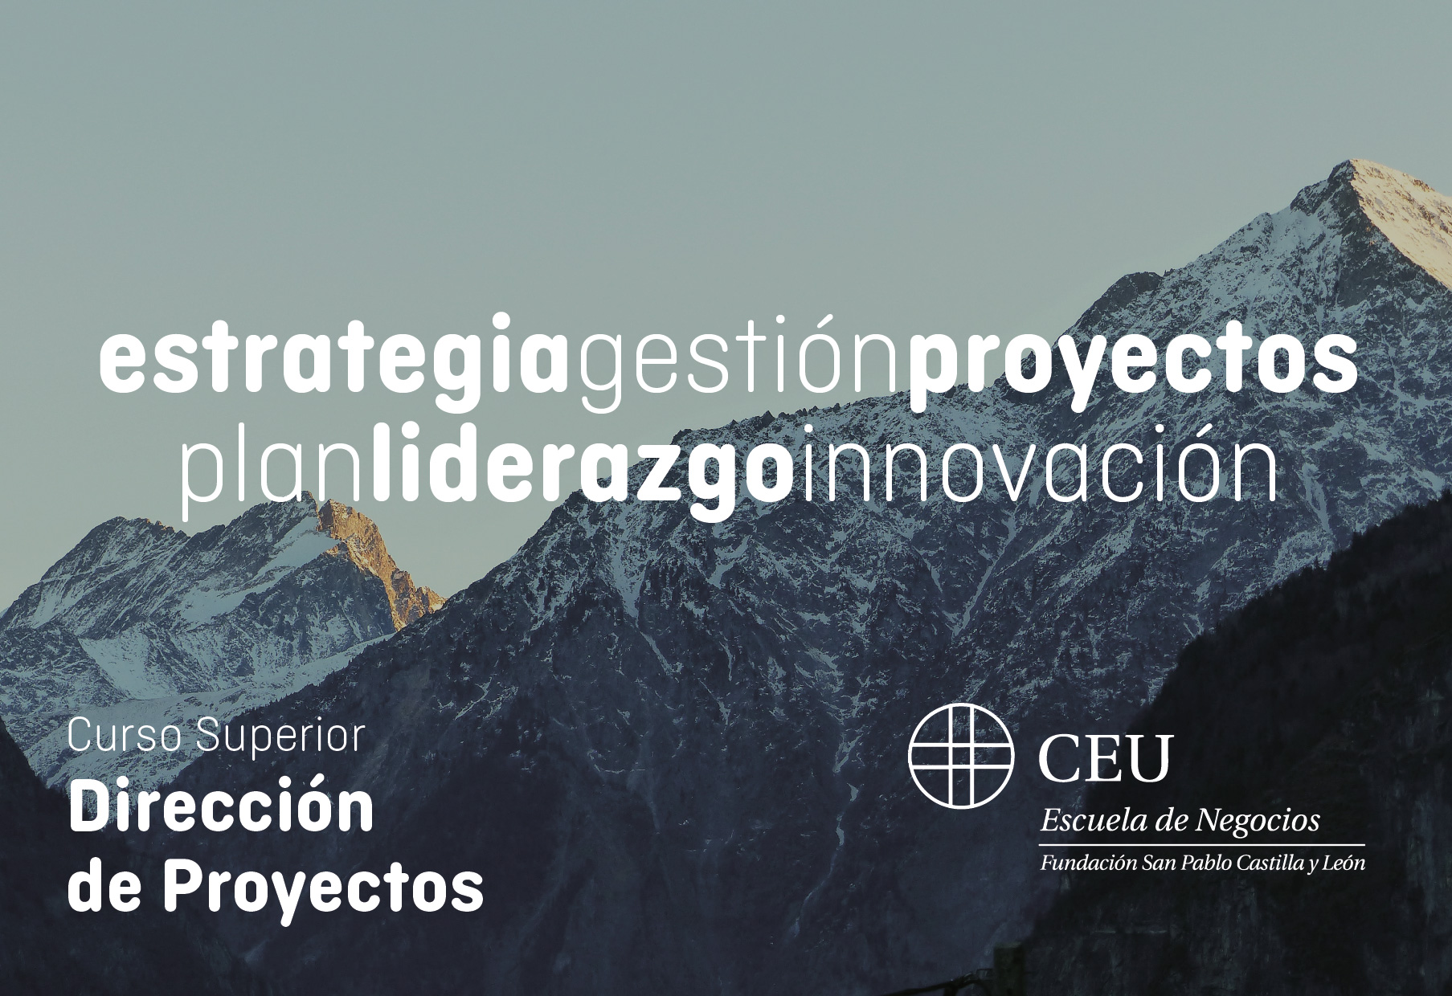

Pueden consultar el contenido y la información sobre el curso en la web de la ENCEU, y solicitar más información si lo desean en los datos de contacto que aparecen en la misma:
http://www.ceucyl.com/curso/curso_superior_en_direccion_de_proyectos

Atentamente,

